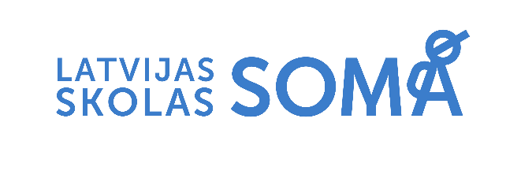 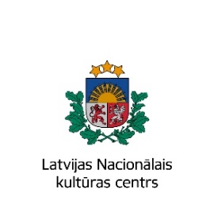

Informācija plašsaziņas līdzekļiem

2023. gada 29. augustā

**Apstiprināts programmas “Latvijas skolas soma” finansējuma sadalījums nākamajam mācību semestrim**

**Lai turpinātu kultūrizglītības programmas “Latvijas skolas soma” darbību, šodien, 29. augustā, Ministru kabinetā apstiprināti noteikumi, kas nosaka finansējuma sadalījumu programmas īstenošanai 2023./2024. gada pirmajā semestrī. Arī turpmāk mācību satura un procesa ietvaros katrs skolēns semestrī varēs piedalīties vismaz vienā kultūras norisē, iepazīstot Latvijas mākslu un kultūru (mūzikā, teātrī, dejā, cirkā, vizuālajā mākslā, kino, arhitektūrā, dizainā, kultūras mantojumā, literatūrā un grāmatniecībā).**

Valsts finansējums kultūras norišu apmeklējumiem tiek piešķirts izglītības iestāžu dibinātājiem, kas klātienē īsteno pamata un vidējās vispārējas un profesionālās, t. sk. speciālās izglītības programmas. Tas paredzēts, lai segtu kultūras norises pakalpojuma nodrošināšanu, tostarp ieejas maksu, biļešu izdevumus, piekļuvi digitālajām norisēm un transporta izdevumus.

Programma “Latvijas skolas soma” ir viena no būtiskākajām un vērtīgākajām Kultūras ministrijas iniciatīvām, raugoties gan no šī brīža ieguvumiem, gan no nākotnes perspektīvas. Finansējuma stabilitāte un pieaugums tai ir viena no nākamā gada Kultūras ministrijas budžeta prioritātēm. Jau tuvākajā nākotnē programmai “Latvijas skolas soma” ir jāpārtop par Latvijas kultūras skolas somu, ar uzsvaru uz Latvijas kultūras kanonu,” akcentē kultūras ministrs Nauris Puntulis.

“Šī programma ir lielisks kultūras un izglītības nozaru sadarbības piemērs, jo Latvijas kultūra, ar ko mēs lepojamies, kļūst par resursu, kas padara mācīšanos mūsdienīgāku, jēgpilnāku un personiskāku, tā palīdzot sasniegt izglītības standartā noteiktos rezultātus,” uzsver programmas “Latvijas skolas soma” vadītāja Aija Tūna.

Finansējuma apmērs aprēķināts, reizinot koeficientu 7 *euro* ar Valsts izglītības informācijas sistēmā ievadīto un apstiprināto izglītojamo skaitu uz 2022. gada 1. septembri (vispārizglītojošās izglītības programmas) un 2022. gada 1. oktobri (profesionālās izglītības programmas), un kopā tie ir 236 847 izglītojamie. Piešķirtā summa ir 1 657 929 *euro*.

Ministru kabineta noteikumi “Kārtība, kādā aprēķina un piešķir valsts budžeta finansējumu programmas “Latvijas skolas soma” īstenošanai 2023./2024. mācību gada pirmajā semestrī”: <https://tapportals.mk.gov.lv/legal_acts/c48b5981-5a3f-42e1-bc8f-3c9ca67de1ed>.

Programma ar labiem rezultātiem darbojusies jau piecus mācību gadus. Tā, piemēram, aizvadītajā 2022./2023. mācību gada 2. semestrī kopumā visās izglītības iestādēs (pašvaldību, privātajās un profesionālās izglītības skolās) aptverti 230 066 izglītojamie, kas ir 97 % no kopējā skolēnu skaita. Īpaši izceļamas pašvaldību izglītības iestādes, kas aptvērušas 99 % izglītojamos. Kopumā semestra laikā izglītojamie mācību procesa ietvaros apmeklējuši 5 945 kultūras norises (no tām 98 % klātienes norises).

Kopš 2018. gada rudens kultūrizglītības programma “Latvijas skolas soma” skolēniem nodrošina valsts apmaksātu iespēju regulāri iepazīt Latvijas kultūras vērtības un laikmetīgās izpausmes mūzikā, teātrī, dejā, cirkā, vizuālajā mākslā, kino, arhitektūrā, dizainā, kultūras mantojumā, literatūrā un grāmatniecībā, saistot tās ar mācību saturu. Programmu “Latvijas skolas soma” administrē Latvijas Nacionālais kultūras centrs.

**Plašāk par programmu “Latvijas skolas soma”:**

<https://www.latvijasskolassoma.lv/>

<https://www.facebook.com/latvijasskolassoma>

<https://www.instagram.com/latvijasskolassoma/>

<https://x.com/LV_skolas_soma>

<https://www.youtube.com/@latvijasskolassoma>

**Papildu informācija:**

Inga Bika

Programmas “Latvijas skolas soma”

eksperte komunikācijas jautājumos

Latvijas Nacionālais kultūras centrs

E-pasts: [Inga.Bika@lnkc.gov.lv](mailto:Inga.Bika@lnkc.gov.lv)

Tālr.: (+371) 26443166